Esercizi Spirituali per il clero Diocesi di Alba
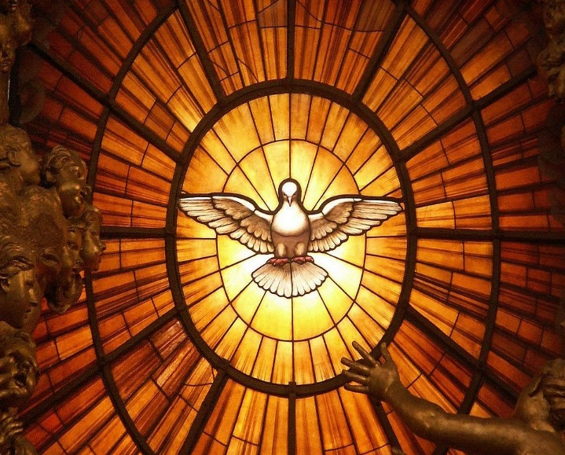
“Lo Spirito parla alle Chiese… meditazioni sull’Apocalisse”

Predicatore: S.E.R. Mons. Piergiorgio MICCHIARDI
Vescovo emerito di Acqui
Casa di Altavilla
26 - 30 agosto 2019

Orario della giornata:
ore 8 Lodi mattutine
ore 8.30 colazione
ore 9.15 MEDITAZIONE
silenzio e riflessione
ore 11 Santa Messa
ore 12.15 pranzo
ore 15.30 Ora media e
MEDITAZIONE
ore 18 Adorazione
ore 19 Vespri
ore 19.30 cena
ore 21 Compieta

Per PRENOTARSI telefonare o inviare una email a Don Renato referente FIES
(339.7433768 - renatonorchi@alice.it) anche per eventuali informazioni tecniche entro il 18 agosto.

